
REGLAMENTO OFICIAL
MAKEX INSPIRE — SMART LOGISTICS

Logística Inteligente
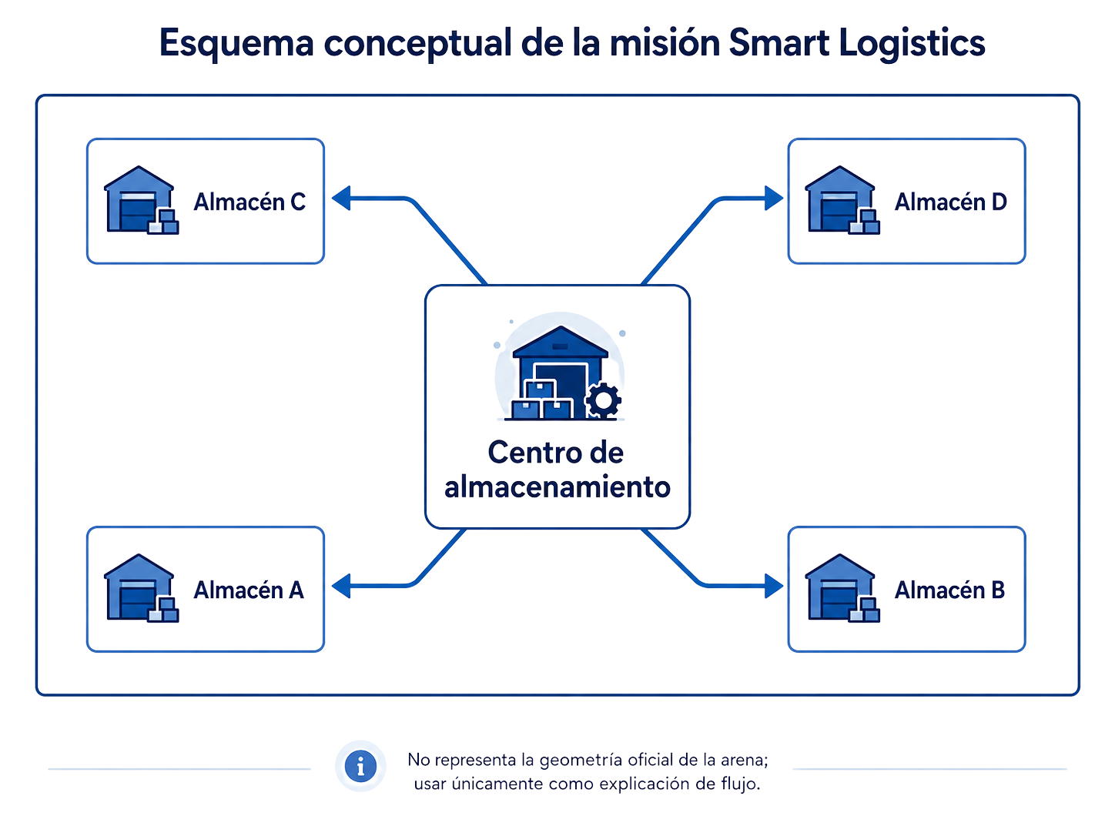
Misión de transporte de cubos amarillos · Duración máxima: 150 segundos

Campeonato de Robótica Ubaté 2026

Contenido
Cap. 1 | Smart Logistics
Cap. 2 | Sistema de competencia
Cap. 3 | Arena, misión y puntuación
Cap. 4 | Especificaciones técnicas y operación
Cap. 5 | Penalizaciones, seguridad y apelaciones
Anexo 1 | Inspección técnica
Anexo 2 | Hoja de puntuación
Anexo 3 | Esquema oficial de arena

Capítulo 1. Smart Logistics
Competencia basada en una misión logística en la que el robot debe trasladar cubos amarillos desde un centro de almacenamiento hacia las áreas de almacén asignadas.

1.1. Misión y objetivo
El objetivo es completar la mayor cantidad posible de entregas válidas dentro del tiempo de partido, aplicando diseño mecánico, programación, estrategia y control del robot.

1.2. Espíritu MakeX
- Creatividad.
- Trabajo en equipo.
- Diversión.
- Intercambio de conocimientos.

1.3. Modalidades de operación
Las misiones podrán completarse de forma automática mediante programación o de forma manual utilizando un controlador Bluetooth, de acuerdo con las condiciones de la ronda y las instrucciones arbitrales.

Capítulo 2. Sistema de competencia

2.1. Equipo y registro
- Composición: un (1) concursante y un (1) mentor mayor de 18 años.
- Identidad: cada equipo debe contar con nombre, logotipo y eslogan; se recomienda uniforme y elementos de cultura de equipo.
- Registro: la inscripción se realiza a través del sitio oficial definido por la organización.

2.2. Duración y flujo del partido
Etapa | Descripción
Preparación | Ingreso a la arena y verificación previa.
Cuenta regresiva | El árbitro autoriza el inicio.
Misión | Máximo 150 segundos.
Cierre | Finaliza el cronometraje y se verifica la posición de los cubos.
Validación | El concursante revisa y firma la hoja de puntuación.

2.3. Ronda de clasificación
- Formato general: dos rondas.
- Ronda regular: misión conocida conforme al reglamento.
- Misión misteriosa: sus detalles se anuncian el día del evento y pueden incluir colocación en puntos fijos, sistemas de elevación, programación automática obligatoria o clasificación por colores.

2.4. Construcción y depuración
La fase de construcción y depuración se realiza en el área designada. El concursante deberá ensamblar y ajustar el robot sin ayuda de mentores o padres durante esta etapa, conforme a la regla suministrada.

Capítulo 3. Arena, misión y puntuación

3.1. Misión logística
Figura 1. Explicación conceptual del flujo de la misión. No sustituye el plano oficial de arena.

3.2. Puntuación por cubos
Regla | Valor / condición
Cubo válido | 50 puntos.
Cantidad máxima considerada | 10 cubos.
Puntaje máximo | 500 puntos.
Capacidad por almacén | Máximo 2 cubos válidos.

3.3. Condiciones de validez de un cubo
1. Debe cubrir completamente el área del almacén.
2. Debe tener contacto directo con la arena o estar colocado sobre otro cubo ya válido.
3. No debe estar en contacto con el robot al momento de la puntuación.
4. Cada almacén admite un máximo de dos cubos válidos.

3.4. Ranking y desempate
Los equipos se ordenan por su puntuación más alta. En caso de empate, prevalece el menor tiempo de finalización.

3.5. Esquema oficial de arena
INSERTAR AQUÍ EL PLANO OFICIAL DE LA ARENA
Incluir dimensiones, posición del centro de almacenamiento, zonas de almacén, áreas de inicio, elementos de misión y cualquier marca de referencia.

3.6. Incertidumbre de la arena
Los robots deberán ser diseñados para tolerar pequeñas variaciones normales de color, iluminación y planitud de los materiales de la arena.

Capítulo 4. Especificaciones técnicas y operación

4.1. Dimensiones, peso y ruedas
Parámetro | Límite
Largo máximo | 250 mm.
Ancho máximo | 200 mm.
Alto máximo | 200 mm.
Peso máximo | 2 kg, incluida la batería.
Diámetro máximo de rueda | 70 mm, incluido el neumático.
Medición | Con estructuras en máxima extensión durante el partido.

4.2. Electrónica autorizada
Elemento | Especificación
Placa base
Motores y servos
Batería

4.3. Construcción
- Fabricación propia: se permiten piezas impresas en 3D o cortadas con láser.
- Restricción: se prohíben estructuras comerciales con diseños maduros, por ejemplo brazos robóticos multi-DOF.
- Estado previo: las piezas mecánicas deberán estar dispersas antes de la competencia y no ensambladas previamente, conforme a la regla suministrada.

4.4. Registro e inspección
1. Registrar al equipo en el sitio del evento.
2. Presentar el robot a inspección técnica.
3. Rectificar cualquier incumplimiento antes de competir.
4. Solo robots aprobados podrán ingresar a un partido oficial.

Capítulo 5. Penalizaciones, seguridad y apelaciones

5.1. Penalizaciones
Código | Nombre | Aplicación
E01 | Advertencia | Aviso verbal por la primera violación.
E02 | Violación | Deducción de 20 puntos por infracciones posteriores a una advertencia previa.
E04 | Accesorio no válido | Un cubo tocado indebidamente o que salga de la arena se retira y no suma puntos.
E05 | Descalificación del partido | Violación grave que invalida el marcador del partido individual.
E06 | Descalificación de la competencia | Insultos, trampas, desacato reiterado al árbitro o intervención externa.

5.2. Seguridad
Los concursantes deberán cumplir normas de seguridad en diseño, construcción y uso de herramientas. El árbitro podrá rechazar o retirar cualquier robot considerado peligroso.

5.3. Apelaciones
La apelación deberá ser presentada por el concursante, no por el mentor, dentro de los 30 minutos posteriores al partido. La Comisión de Arbitraje decidirá si mantiene el resultado o si ordena repetir el partido.

5.4. Autoridad
El Comité de Competición conserva la interpretación final de las reglas y podrá realizar ajustes cuando las condiciones reales del evento lo requieran. Toda actualización deberá comunicarse oficialmente a los equipos.
Criterio de interpretación
Cuando una situación no esté prevista de manera expresa, el juez principal deberá resolverla preservando seguridad, equidad, trazabilidad de la decisión y espíritu formativo de la competencia.

Anexo 1. Inspección técnica
Ítem | Verificación | Resultado
1 | 250 × 200 × 200 mm máximo | ☐ Cumple ☐ No cumple
2 | Peso ≤ 2 kg | ☐ Cumple ☐ No cumple
3 | Ruedas ≤ 70 mm | ☐ Cumple ☐ No cumple
4 | ESP32-WROVER-B | ☐ Cumple ☐ No cumple
5 | Máximo 5 motores/servos | ☐ Cumple ☐ No cumple
6 | Batería 18650 3,7 V / 2500 mAh | ☐ Cumple ☐ No cumple
7 | Sin estructuras comerciales maduras prohibidas | ☐ Cumple ☐ No cumple
8 | Piezas propias permitidas | ☐ Cumple ☐ No cumple
9 | Robot seguro para operar | ☐ Cumple ☐ No cumple

Anexo 2. Hoja de puntuación
Almacén | Cubo 1 | Cubo 2 | Puntos | Observación
A
B
C
D
E
TOTAL

Tiempo de finalización: ____________________ Penalizaciones: ____________________ Resultado final: ____________________
Firma concursante: __________________________ Firma árbitro: __________________________

Anexo 3. Esquema oficial de arena
PLANO OFICIAL DE SMART LOGISTICS
Incorporar aquí la imagen oficial de la arena y sus dimensiones definitivas. El esquema conceptual del capítulo 3 no debe utilizarse para fabricación.

